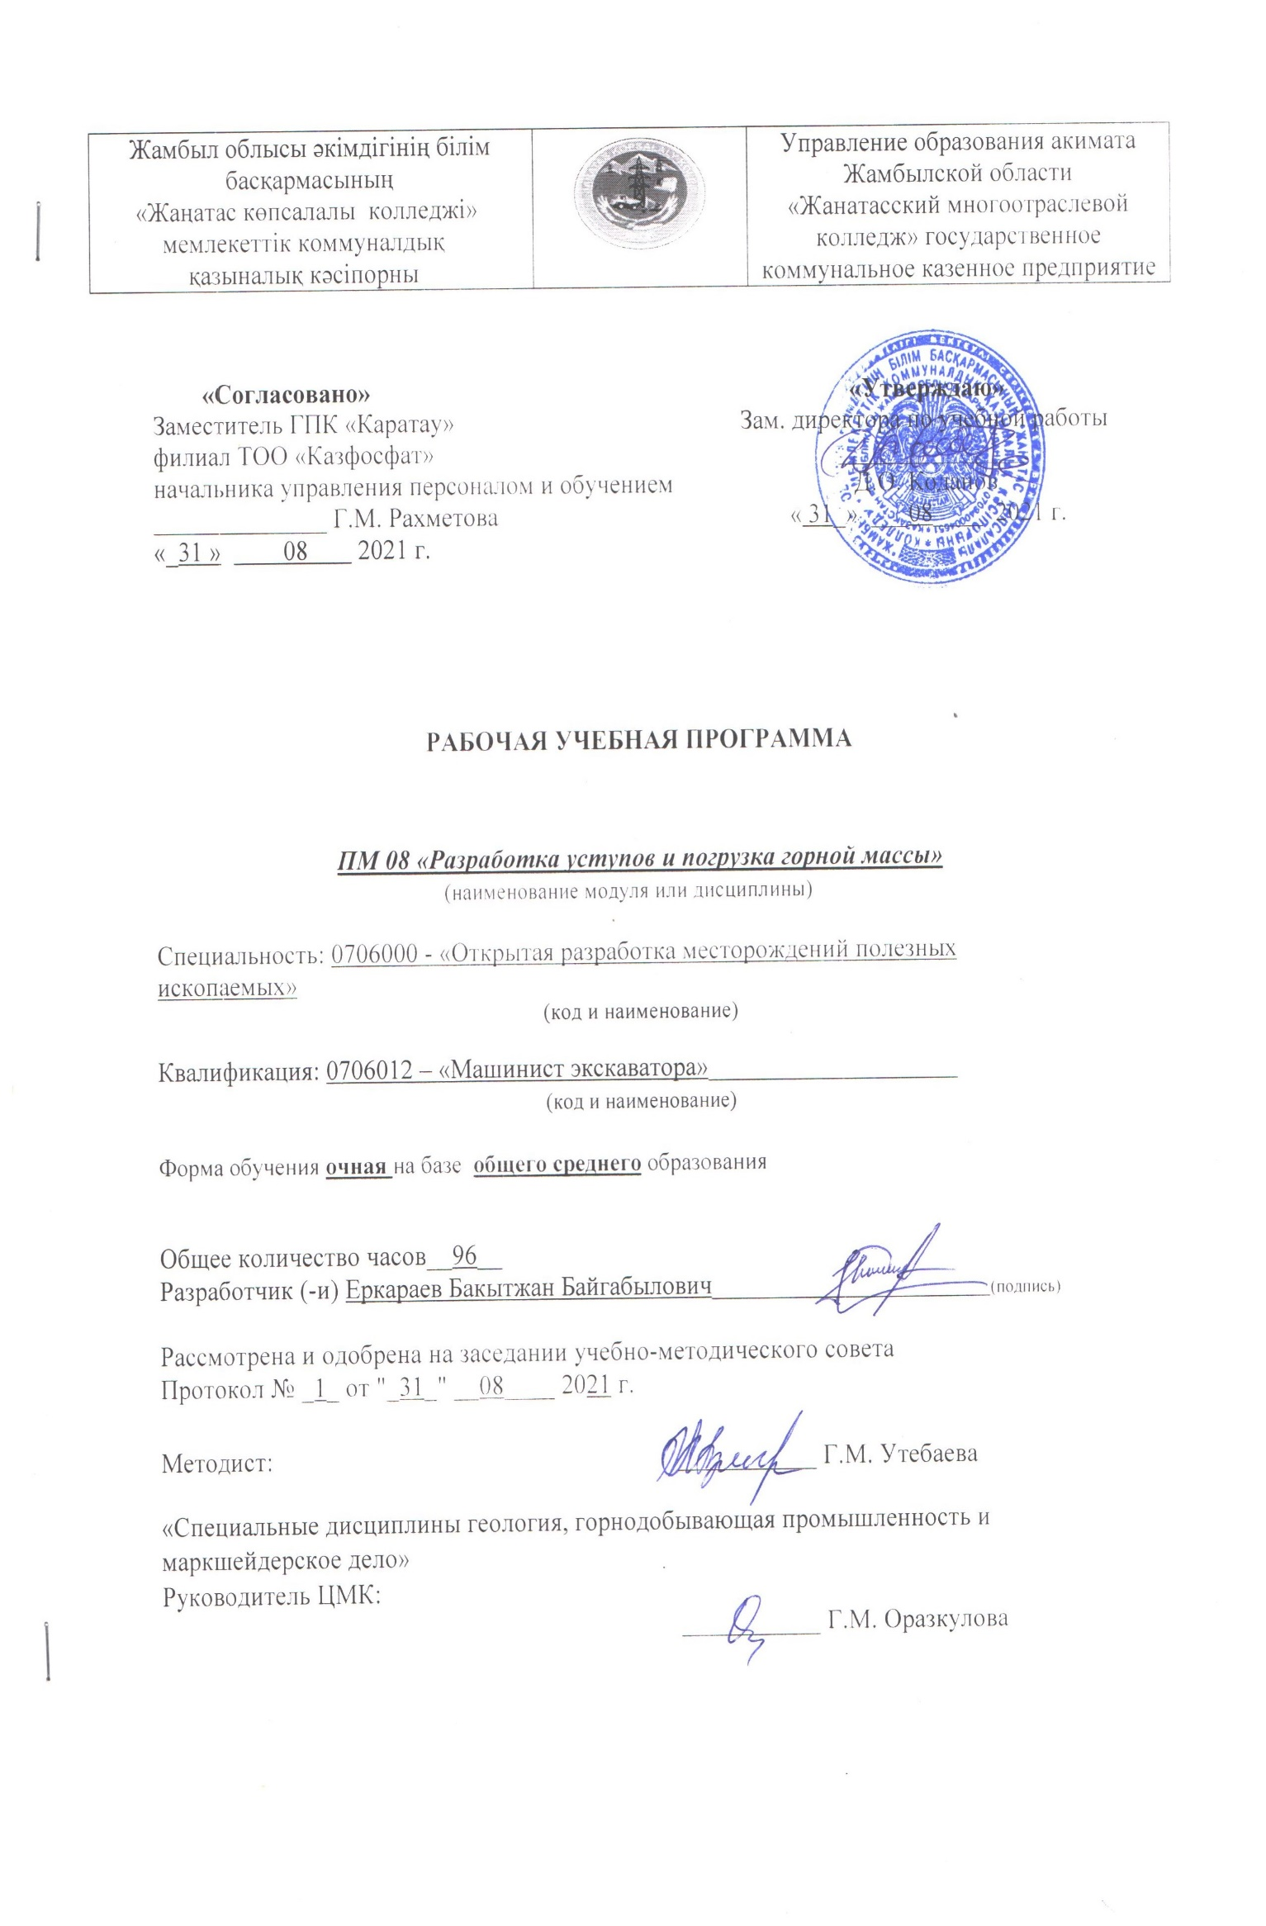

**Пояснительная записка**

|  |  |
| --- | --- |
| **Описание дисциплины/модуля**  Данный модуль даёт возможность получение студентами знаний о существующих и перспективных способах разработки месторождений полезных ископаемых. Главная задача дисциплины – получение общих сведений о месторождениях полезных ископаемых, способах их разработки, принципах обогащения полезных ископаемых и др. Студент должен получить знания о горно-геологических и горно-технических условиях ведения горных работ, понятия о способах разработки, вскрытия, систем разработки месторождений, о горных выработках и их назначении, производственных процессах, организации горных работ. | |
| **Формируемая компетенция**  *иметь представление:* о современных методах разработки месторождений полезных ископаемых, об экологических последствиях горных работ и их влияние на окружающую среду, о средствах механизации основных и вспомогательных процессов; *знать:* основные физико-механические свойства горных породах, особенности открытой и подземной разработки месторождений полезных ископаемых, вопросы выбора технологии, принципы обогащения полезных ископаемых;  *иметь навыки:* выбора средств механизации, организации труда при разработке месторождений полезных ископаемых; | |
| **Пререквизиты**  Студенты могут использовать знания, полученные в следующем модуле, в качестве основы для специальных дисциплин: процессов горных работ, технологии и комплексной механизация разработки рудных и угольных месторождений, проектирования горных предприятий, аэрологии горных предприятий, охраны труда. | |
| **Постреквизиты**  Смогут классифицировать горные породы, управлять кровлей в очистных забоях, применять геотехнологические методы разработки месторождений полезных ископаемых; быть компетентными в вопросах оценки горно-геологических и горно-технических условий ведения горных работ, определения способов и технологии разработки месторождений полезных ископаемых. | |
| **Необходимые средства обучения, оборудование:** Компьютер, мультимедийный проектор, доска, маркеры. Плакат, стикеры, фломастеры. Дидактические материалы, оценочный лист. Слайды, учебники и справочник по расчету строительных конструкций, изделий и т. д. Чертежи, плакаты, стикеры, слайды, игровые карточки, учебники. | |
| *1.* Основы горного дела: Учебник для вузов */ Егоров П.В. и др. –* М. : Из-во МГГУ, 2006. – 408 с.  *2. Городниченко В.И.* Основы горного дела: Учебник для вузов */ В.И. Городниченко, А.П. Дмитриев. –* М. : Из-во МГГУ, 2008. | |
| **Контактная информация преподавателя (ей):** | |
| Еркараев Бакытжан Байгабылович  Ф.И.О. (при наличии) | тел.:  +77771410705 |
| е-mail:  bakytzhan_007@mail.ru |

**Содержание рабочей учебной программы**

|  |  |  |  |  |  |  |  |  |  |  |  |
| --- | --- | --- | --- | --- | --- | --- | --- | --- | --- | --- | --- |
| № | Содержание программы (разделы, темы/результаты обучения, критерии оценки) | | | Всего часов | в том числе | | | | | | |
|  | Разделы, темы | Результаты обучения | Критерии оценки |  | Теоретические | Лабораторно практические | Аудиторные, контактные 1 | Самостоятельная работа обучающегося под руководством преподавателя 1 | Самостоятельная работа обучающегося, выполняемая полностью самостоятельно1 | Производственное обучение/профессиональная практика | Индивидуальные 2 |
| **I** | **Модуль I. Процессы горного производства** |  |  | 96 | 64 | 32 |  |  |  |  |  |
| 56 | 18 | 38 |
|  | **Глава I. Общие сведения о горных работах**  2. Месторождения полезных ископаемых и элементы их залегания  3. *Прак.зан №1.* Запасы и извлечение полезных ископаемых  4. *Прак.зан №2.* Технологии разработки месторождений полезных ископаемых  5. *Прак.зан №3.* Горные выработки  6. Горные предприятия и виды их продукции. Производственный комплекс горного предприятия на земной поверхности  7. *Прак.зан №4.* Основные сведения о свойствах горных пород. Способы разрушения горных пород  8. *Прак.зан №5.* Механическое разрушение горных пород. Отбойка горных пород резцами  9. *Прак.зан №6.* Отбойка горных пород коронками. Отбойка горных пород шарошками  10. *Прак.зан №7.* Разрушение горных пород отбойными молотками. Разрушение горных пород посредством взрывания зарядов ВВ  11. *Прак.зан №8.* Взрывчатые вещества и средства взрывания  12. *Прак.зан №9.* Гидравлическая отбойка горных пород. Другие способы разрушения горных пород  13. *Прак.зан №10.* Способы перемещения горной массы.  Перемещение горной массы погрузочными машинами  14. Перемещение горной массы погрузочно-доставочными машинами, комплексами, установками, устройствами, конвейерами  15. Перемещение горной массы рельсовым транспортом.  Перемещение горной массы конвейерным транспортом  16. *Прак.зан №11.* Перемещение горной массы трубопроводным транспортом. Перемещение горной массы подъемными установками  17. *Прак.зан №12.* Перемещение горной массы выемочно-погрузочными машинами и комплексами  18. Перемещение горной массы железнодорожным транспортом. Перемещение горной массы автомобильным транспортом  19. *Прак.зан №13.* Перемещение горной массы конвейерным транспортом. Перемещение горной масс гидротранспортом  20. *Прак.зан №14.* Понятие о горном давлении. Способы поддержания подземных горных выработок  21. *Прак.зан №15.* Поддержание выработок посредством придания им специальной формы поперечного сечения. Поддержание выработок креплением  22. Поддержание выработанного пространства закладкой и обрушенными горными породами. Поддержание выработок искусственным упрочнением массива горных пород  23. *Прак.зан №16.* Поддержание открытых горных выработок  24. *Прак.зан №17.* Рудничная атмосфера. Вентиляция шахт и рудников  25. *Прак.зан №18.* Вентиляторы. Дегазация горных выработок  26. Подземные пожары. Подавление пыли и газов на открытых горных работах  27. Осушение шахтных и карьерных полей. Водоотлив в шахтах и карьерах  28. *Прак.зан №19.* Освещение горных выработок | Разрабатывать уступ | 1. Описывает способы разработки забоев и схемы отработки с учетом горно-геологической характеристики участка карьера (разреза).  2. Определяет последовательность выполнения технологических операций экскаваторами на уступе.  3. Объясняет зависимость между размерами забоя и параметрами экскаваторов: с погрузкой на уровне стояния и на вышележащий горизонт.  4. Вычерчивает схему забоя прямой механической лопаты в мягких породах.  5. Вычерчивает схему забоя прямой механической лопаты в скальных породах.  6. Вычерчивает схему забоя прямой механической лопаты с погрузкой на вышележащий горизонт.  7. Вычерчивает схемы забоев при валовой и селективной разработке.  8. Отрабатывает уступ.  9. Анализирует пути повышения производительности экскаваторов.  10. Соблюдает меры безопасности при ведении выемочно-погрузочных работах.  11. Соблюдает последовательность подачи сигналов экскаватором. |  |  |  |  |  |  |  |  |
| **II** | **Модуль II. Основы разработки месторождений полезных ископаемых** | Результаты обучения | Критерии оценки | 40 | 14 | 26 |  |  |  |  |  |
|  | Глава II. Подземные горные работы  29. *Прак.зан №20.* Способы проведения горных выработок. Проведение горизонтальных и наклонных горных выработок буровзрывным способом  30. Строительство вертикальных шахтных стволов. Проходка восстающих выработок буровзрывным способом  31. *Прак.зан №21.* Проведение горных выработок проходческими комбайнами и машинами. Строительство подземных сооружений  32. *Прак.зан №22.* Виды подземных сооружений. Способы строительства подземных сооружений  33. *Прак.зан №23.* Вскрытие месторождений полезных ископаемых. Подготовка месторождений к очистной выемке полезных ископаемых  34. Очистная выемка полезных ископаемых. Системы разработки месторождений полезных ископаемых  35. *Прак.зан №24.* Системы разработки месторождений полезных ископаемых  36. *Прак.зан №25.* Стадии открытых горных работ при разработке месторождений полезных ископаемых. Элементы карьера  37. *Прак.зан №26.* Технология открытых горных работ. Вскрытие и подготовка карьерного поля к выемке полезного ископаемого  38. Подготовка горных пород к выемке. Вскрышные работы  39. Выемочно-погрузочные работы в карьере. Грузопотоки и транспортное обеспечение грузоперевозок  40. *Прак.зан №27.* Отвалообразование. Системы разработки  41. *Прак.зан №28.* Рекультивация земель, нарушенных открытыми горными работами. Гидромеханизация открытых горных работ  42. *Прак.зан №29.* Гидромониторный способ разработки горных пород.  Земснарядный способ разработки горных пород  43. Дражный способ разработки горных пород. Подводные горные работы  44. *Прак.зан №30.* Гидромеханизация подземных горных работ. Способы и процессы скважинной добычи  45. *Прак.зан №31.* Технологии скважинной добычи. Усреднение качества полезных ископаемых  46. Дробление и измельчение.  Дробильно-измельчительные машины  47. *Прак.зан №32.* Классификация по крупности. Машины и аппараты для классификации по крупности  48. Процессы гравитационного обогащения | Грузить горную массу | 1. Понимает назначение подвижного состава для транспортирования горной массы.  2. Понимает устройство думпкара и вагона.  3. Понимает устройство тягового подвижного состава.  4. Понимает устройство автосамосвалов.  5. Понимает устройство конвейера.  6. Соблюдает меры безопасности при эксплуатации железнодорожного транспорта.  7. Соблюдает меры безопасности при эксплуатации автомобильного транспорта.  8. Соблюдает меры безопасности при эксплуатации конвейерного транспорта.  9. Производит погрузку горной массы. |  |  |  |  |  |  |  |  |

|  |  |  |  |  |  |  |
| --- | --- | --- | --- | --- | --- | --- |
| № п/п | Распределение учебного времени | Общее  количество часов | в том числе | | | |
| Теоретические занятия | Практические и лабораторные занятия | Курсовой проект/ работа | Индивидуальные занятия 2 |
| 1 | Всего часов |  |  |  |  |  |
| 2 | Запланировано на ___семестр |  |  |  |  |  |
| 3 | Проведено часов |  |  |  |  |  |
| 4 | Осталось на следующий учебный год |  |  |  |  |  |

Примечание:

1- Модульной технологии обучения

2 - заполняется при обучении лиц с особыми образовательными потребностями и организациями по профилю "Искусство", обучение которых предусматривает часы индивидуальных занятий

3- для рабочих учебных программ на профессиональные модули